ASSUNTO :. INDICO PARA QUE O DEPARTAMENTO COMPETENTE, REALIZE MANUTENÇÃO NO TELHADO E SUBSTITUIÇÃO DE LÂMPADAS COM DEFEITO NO GINÁSIO DE ESPORTES DA VILA DIAS.

DESPACHO

SALA DAS SESSÕES ____/____/_____

PRESIDENTE DA MESA

INDICAÇÃO Nº , DE 2014

SENHOR PRESIDENTE,
SENHORES VEREADORES,

INDICO ao Exmo Senhor Prefeito Municipal para que junto ao Departamento competente que realize manutenção no telhado e substituição de lâmpadas com defeito no Ginásio de Esportes da Vila Dias.
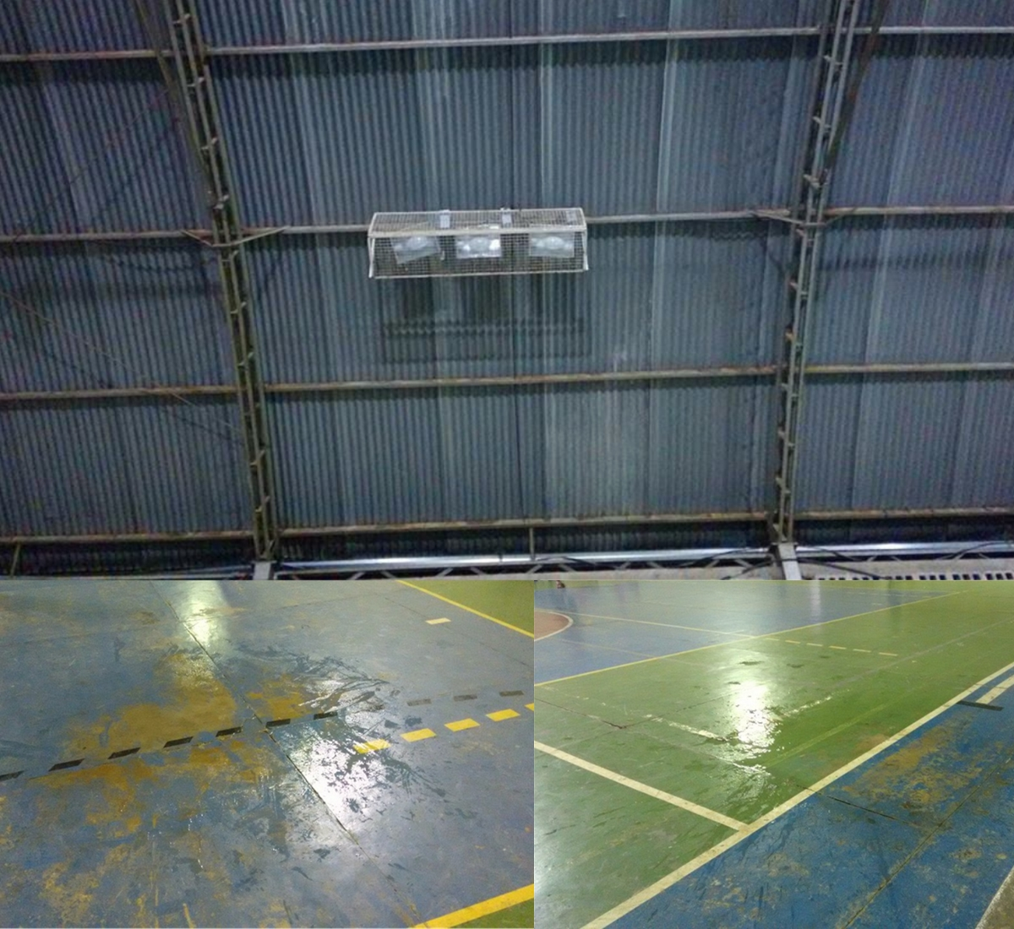

SALA DAS SESSÕES “VEREADOR SANTO RÓTOLLI”, aos 11 de Março de 2015

VEREADOR LUIS ROBERTO TAVARES

